钢铁的冶炼是人类文明的一个重要标志，下图是模拟炼铁的实验装置图。

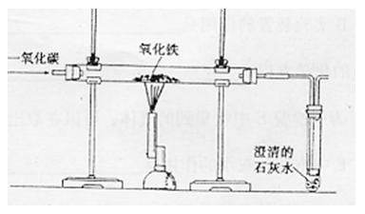

（1）冶炼生铁的化学方程式为（ ）

A. 3CO＋Fe2O3CO2＋2Fe

B. 3CO＋Fe2O33CO2↑＋2Fe

C. 3CO＋Fe2O33CO2＋Fe

D. 3CO＋Fe2O33CO2＋2Fe

（2）此装置有不完善的地方，下列改进方法正确的是（ ）

A. 将尾气通入澄清石灰水吸收

B. 用点燃的酒精灯燃烧掉有毒的尾气或者用气球收集

C. 将尾气通入水中吸收

D. 用集气瓶收集尾气

（3）我国是最早生产和使用钢铁的国家。在古代，人们把烧红的生铁放在铁砧上反复锤打

最终使生铁转化为钢。请写出上述过程中最关键反应的化学方程式（ ）

A. 2CO＋O2 2CO2



B. C＋O2 CO2



C. C＋CO2 2CO

D. 3CO＋Fe2O33CO2＋2Fe

解析：

根据题给信息，能够很轻松地写出该反应的化学方程式，

3CO＋Fe2O33CO2＋2Fe；

该装置中最不完善的地方就是尾气的处理问题，应该点燃或者用气球收集起来。抓住生铁和钢的区别在于前者含碳量高，后者含碳量低的特征，要使生铁变成钢就要降低含碳量，联想碳的可燃性，将烧红的生铁反复锤打，就是让碳充分与空气接触，从而达到除去的目的。

答案：（1）D； （2）B； （3）B